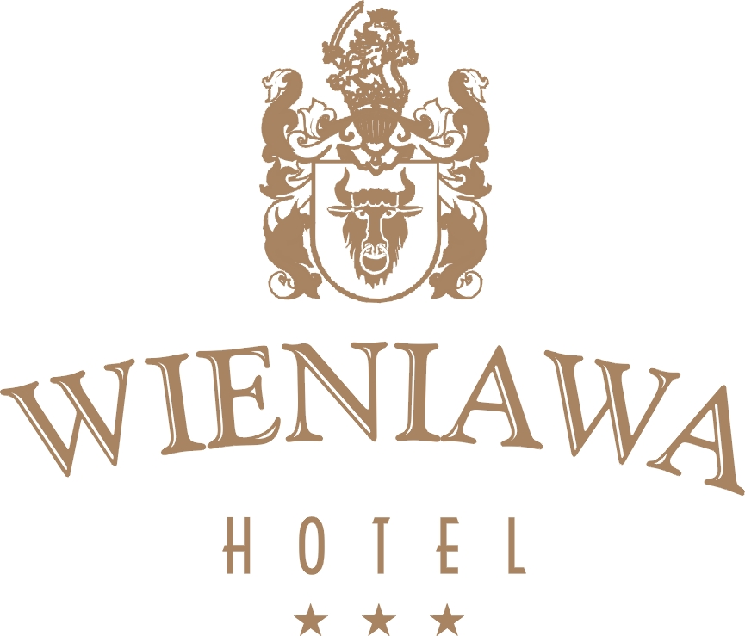

Heineken Festival 2012 w Hotelu***Wieniawa 03 - 07.07.2012.

Hotel*** Wieniawa – это отличная ночлежная база для участников HEINEKEN OPEN’ER FESTIVAL 2012.
Едва 18км от Hotelu*** Wieniawa находится территория фестиваля в городке Косаково.

Пакет Heineken включает:

- 2, 3, 4 или 5 ночлегов в 2-х местных номерах с завтраком
- транспорт из гостиницы на территорию Heineken Open’er Festiwal
- пользование сауной с ароматерапией
- релаксационное джакузи
- теннисные корты, мини-гольф, спортивные и детские площадки
- скидки в AQUAPARK в Сопоте
- скидки в SIERRA GOLF CLUB
Цена за проживание от 400 зл/лицо в 2-х местном номере
Для желающих транспорт из фестиваля в гостиницу.
Предлагаем скидки для желающих продолжить проживание в гостинице

Забронируйте и уплачите до 01.06 - получите 5% скидку | Цена пакета  2 ночлеги | Цена пакета  3 ночлеги | Цена пакета  4 ночлеги | Цена пакета  5 ночлегов**
1-местный номер | 420,00 зл | 600,00 зл | 800,00 зл | 950,00 зл
2-х местный номер | 800,00 зл | 1 000,00 зл | 1 300,00 зл | 1 550,00 зл
доплата за номер люкс / сутки | 100,00 зл | 100,00 зл | 100,00 зл | 100,00 зл
ребенок в возрасте 5-13 лет в номере родителей | 120,00 зл | 180,00 зл | 240,00 зл | 300,00 зл
ребенок до 5 лет в номере родителей | бесплатно | бесплатно | бесплатно | бесплатно
**Можно забронировать пакет 7 или 8 ночлегов – действительно от 01.07.2012 до 09.07.2012

Если Вы сделаете оплату за любой майский пакет до 01.06.2012, получите дополнительную скидку - 5% от общей суммы.

Поощряем воспользоваться нашим добавочным предложением:
- теннисные корты открыиые и крытые с индивидуальным тренером
- имитатор гольфа Full Swing с инструктором
- конные прогулки или поездки бричкой
- туристические велосипеды - по предварительному заказу
- массаж разного типа для женщин и мужчин
- выучка nordic walking по группам или с индивидуальным тренером

Добавочная информация:
- сутки в гостинице начинаются в день приезда в 14 часов, а кончаются в день выезда в 12 часов
- подтверждением брони является предоплата 30% стоимости заказа
- пребывание домашних животных – 50 зл/сутки

Район богатый многими велосипедными и пешеходными маршрутами разной степени сложности.
Приглашаем наших гостей познакомиться с прелестным районом пуцкой земли.
Для брони номеров, просим обращатся в ресепшн, тел. 58 673 92 80 или 728 322524
e-mail:rezerwacja@hotelwieniawa.com, больше на сайте www.hotelwieniawa.




Hotel Wieniawa Sp. z o.o., 84-100 Rekowo Górne, ul. Lipowa 24, NIP: 587-161-44-00 , REGON: 220227839,

